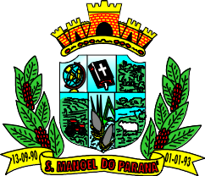
MUNICÍPIO DE SÃO MANOEL DO PARANÁ
Estado do Paraná
Praça Paraná, 50 - Fone/Fax (044)3644-1114, 3644-1185, 3644-1100 e 3644-1178
e-mail: gabinete@saomanoeldoparana.pr.gov.br
CEP 87.215-000 - São Manoel do Paraná - Paraná
C N P J - 80.909.617/0001-63

DECLARAÇÃO

ROL DAS INFORMAÇÕES CLASSIFICADAS

ANO 2025

Em atenção ao princípios da publicidade e eficiência, previstos no caput do art. 37 da Constituição Federal, bem como, em observância à Lei nº 12.527/2011 (Lei de Acesso à Informação), declaramos que no período nenhuma informação foi classificada com um grau de sigilo no Poder Executivo de São Manoel do Paraná/PR.

Vitor Hugo Rodrigues
Prefeito Municipal

